УДК 004.62
Волков Андрей Андреевич
+79537030619
didim@eclabs.ru
DOI:
РАЗРАБОТКА ПОДСИСТЕМЫ СБОРА И ОБРАБОТКИ ДАННЫХ ДЛЯ РЕАБИЛИТИРУЮЩЕГО ВИРТУАЛЬНОГО ТРЕНАЖЕРА

А.А. Волков

Кафедра «Системы автоматизированной поддержки принятия решений»
ФГБОУ ВО «ТГТУ»
didim@eclabs.ru, г. Тамбов, Россия

Ключевые слова: реабилитирующий виртуальный тренажер; подсистема сбора и обработки данных; физиологические сигналы; микросервисная архитектура; обработка данных в реальном времени.

Аннотация: в статье рассматривается задача разработки подсистемы сбора и обработки данных для реабилитирующего виртуального тренажера, ориентированного на использование в системах опорно-двигательной реабилитации. Исследуются особенности функционирования виртуальных реабилитационных комплексов и требования к работе с гетерогенными физиологическими данными, поступающими от различных источников в режиме реального времени. Предложена структурная модель подсистемы, основанная на модульном и событийно-командном принципах взаимодействия компонентов, а также описан алгоритм её функционирования, охватывающий полный жизненный цикл регистрации данных. Рассмотрены вопросы интеграции разработанной подсистемы в состав комплексных реабилитационных систем и особенности программной реализации в микросервисной архитектуре. Полученные результаты подтверждают возможность применения предложенных решений при проектировании и модернизации реабилитирующих виртуальных тренажеров.

Введение

В настоящее время в сфере медицинской и опорно-двигательной реабилитации наблюдается активное внедрение цифровых технологий, направленных на повышение эффективности восстановительных мероприятий и расширение возможностей индивидуального подхода к пациенту. Существенное место среди таких технологий занимают реабилитирующие виртуальные тренажёры, обеспечивающие сочетание физических упражнений с интерактивными элементами виртуальной среды, что способствует расширению функциональных возможностей систем и повышению эффективности восстановительных процедур [11, 13]. Использование подобных систем позволяет не только повысить мотивацию пациентов, но и обеспечить объективную оценку хода и результатов реабилитационного процесса [1].
Функционирование реабилитирующих виртуальных тренажеров основывается на интенсивном использовании данных, поступающих от различных источников. К таким источникам относятся физиологические датчики, устройства регистрации движений, элементы управления, а также программные компоненты виртуальной среды. В этих условиях ключевую роль играет подсистема сбора, обработки и анализа данных реабилитирующего виртуального тренажера, обеспечивающая получение, преобразование и интерпретацию информации, необходимой для формирования управляющих воздействий и организации обратной связи с пользователем.
Актуальность исследования подсистемы сбора, обработки и анализа данных реабилитирующего виртуального тренажера обусловлена сложностью задач, связанных с обработкой гетерогенных потоков информации. Данные, поступающие от различных источников, характеризуются различной физической природой, частотой обновления, уровнем зашумленности и требованиями к временным задержкам обработки. Необходимость их синхронизации, фильтрации и анализа в режиме реального времени формирует совокупность научно-технических задач, решение которых является обязательным условием эффективного функционирования реабилитирующих виртуальных тренажеров.
Особую значимость указанные задачи приобретают в контексте реабилитационного процесса, где корректность обработки информации напрямую влияет на безопасность пользователя и адекватность формируемых управляющих воздействий. Ошибки или задержки в обработке данных могут привести к снижению эффективности реабилитации или возникновению неблагоприятных ситуаций, что обуславливает необходимость разработки формализованных моделей и алгоритмов функционирования подсистемы сбора, обработки и анализа данных реабилитирующего виртуального тренажера.
Объектом исследования в данной работе являются программно-аппаратные комплексы реабилитирующих виртуальных тренажеров.
Предметом исследования является подсистема сбора и обработки данных реабилитирующего виртуального тренажера, рассматриваемая с точки зрения её структуры, функциональных компонентов и алгоритмов функционирования.
Целью работы является разработка модели и алгоритма функционирования подсистемы сбора, обработки и анализа данных реабилитирующего виртуального тренажера.
Для достижения поставленной цели в работе решаются следующие задачи:
– анализ особенностей функционирования реабилитирующих виртуальных тренажеров как класса информационных систем;
– формирование требований к подсистеме сбора и обработки данных реабилитирующего виртуального тренажера;
– разработка структурной модели подсистемы;
– описание алгоритма функционирования системы;
– анализ особенностей интеграции подсистемы в состав реабилитирующих виртуальных тренажеров;
– рассмотрение принципов программной реализации.
Практическая значимость работы заключается в возможности использования полученных результатов при проектировании, модернизации и расширении функциональных возможностей реабилитирующих виртуальных тренажеров, использующих различные типы источников данных.
Архитектура системы

Подсистема сбора и обработки данных реабилитирующего виртуального тренажера для опорно-двигательной реабилитации представляет собой комплекс программных подсистем и модулей, осуществляющих сбор данных с внешних датчиков, их потоковую передачу, фильтрацию и нормализацию, а также обмен управляющими командами и событиями с остальными компонентами системы [2]. Архитектура этой подсистемы структурирована на взаимосвязанные компоненты, каждая из которых выполняет отдельную функциональную роль (рисунок 1). Основными подсистемами являются:
- Подсистема взаимодействия с координатором – отвечает за прием внешних команд управления и отправку уведомлений о событиях центральному координатору системы.
- Подсистема управления записью данных – модуль, отвечающий за процесс регистрации, управляющий началом/остановом сеансов записи и конфигурацией источников данных.
- Подсистема обнаружения источников данных – осуществляет поиск и обнаружение новых подключенных устройств-источников (по сетевым интерфейсам, USB и др.).
- Подсистема взаимодействия с внешними устройствами – обеспечивает непосредственный обмен данными с внешним прибором (датчиком), создается экземпляр подсистемы для каждого устройства.
- Подсистема управления источником данных – отвечает за обработку и нормализацию конкретного сигнала, поступающего от устройства, аналогично создается экземпляр подсистемы для каждого устройства.
- Подсистема потоковой передачи данных – занимается передачей полученных сигналов реабилитационной системе (координатору) в режиме реального времени по заданным каналам связи.

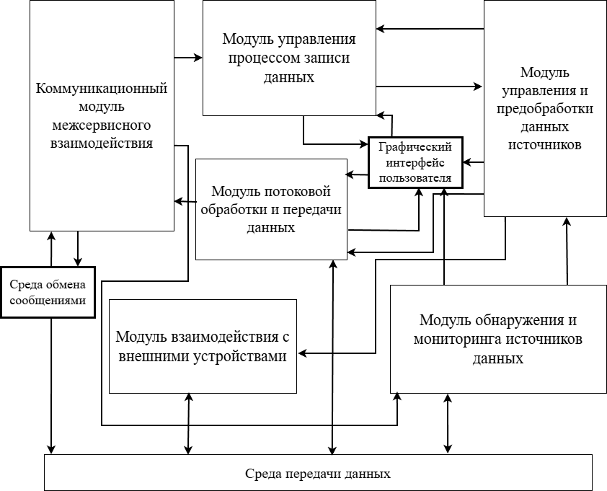
Рисунок 1. Общая структурная модель подсистемы сбора и обработки данных.
Все перечисленные подсистемы связаны между собой через внутренний механизм библиотек межмодульного взаимодействия, который обеспечивает обмен сообщениями, командами и событиями между компонентами асинхронно и независимо. Такой подход повышает модульность системы: каждая подсистема обменивается данными через общую шину событий и команд, не вызывая напрямую функции других модулей. Ниже подробно рассматривается роль каждой подсистемы, ее внутренние модули и взаимодействия, включая потоки данных (сигналов) и управляющих команд.
Подсистема взаимодействия с координатором служит интерфейсным звеном между модулем регистрации сигналов и центральным координатором системы реабилитации. Координатор – это внешний управляющий компонент, который посылает команды модулю (например, начать или остановить запись, подключить новое устройство, включить/выключить передачу данных) и получает от него уведомления о событиях (например, подтверждение начала записи, оповещение об ошибке или отключении устройства).
Для выполнения функций по обработке входных данных и сообщений внутри подсистемы реализованы два основных модуля: модуль обработки входящих команд и модуль обработки входящих событий [3].
Модуль обработки входящих команд принимает команды от координатора (например, команды начала или остановки записи, команды на подключение/отключение источников, и др.). Каждая команда классифицируется, проверяется на корректность и транслируется во внутреннюю шину межмодульного взаимодействия в виде соответствующего события или запроса. Например, команда «начать сеанс записи» будет преобразована в внутреннее событие-запрос к подсистеме управления записью на запуск нового сеанса. Команда «подключить источник данных» транслируется как запрос к подсистеме обнаружения/подключения устройства.
Модуль обработки входящих событий обрабатывает сообщения/события, поступающие из модуля регистрации в сторону координатора. Эти события могут включать уведомления о состоянии (начало/завершение записи, успешное или неуспешное подключение устройства, потеря связи с датчиком, завершение сеанса и т.п.). Получив такое внутреннее событие через шину, модуль обработки событий форматирует его в протокол, понятный внешнему координатору, и отправляет координатору. Таким образом, внешний координатор получает исходящие события от системы регистрации (например, оповещение: «сеанс записи остановлен по ошибке» или «устройство X подключено и готово»).
Модули приема и передачи сообщений и данных предоставляют набор интерфейсов для отправки и получения сообщений и данных соответственно от других компонентов системы.
Подсистема управления записью является центральным модулем, координирующим работу остальных компонентов во время сеанса регистрации данных [4]. Она отвечает за запуск и остановку процессов записи, управление списком активных источников сигналов, а также за общую обработку глобальных событий (например, начало/конец сеанса). В этой подсистеме можно выделить следующие основные внутренние модули:
- модуль управления сеансами записи. Этот компонент реализует логику начала, паузы, возобновления и остановки сеанса записи. Он взаимодействует с подсистемами источников данных, давая команду каждому активному источнику начать передачу сигналов. При остановке сеанса, модуль сеансов посылает сигнал всем участвующим подсистемам завершить текущую запись (например, закрыть файлы, освободить буферы) и фиксирует время окончания. Управление сеансами также включает обработку особых случаев, например, отмена или принудительная остановка по ошибке;
- модуль управления источниками данных. Данный модуль управляет конфигурацией и состоянием всех доступных источников сигналов в системе. Он оперирует списком зарегистрированных устройств и их каналов. По командам координатора или внутренней логике, модуль может активировать или деактивировать определенные источники для участия в сеансе;
- модуль рассылки событий. Этот компонент занимается распространением событий в системе. Он получает уведомления о событиях от всех других подсистем через внутренний механизм обмена и определяет, кому их передать. Модуль рассылки событий также может агрегировать состояния: например, по завершении сеанса записи, когда все источники отправили сообщение о прекращении передачи, он генерирует сводное событие «сеанс завершен», отправляя его координатору.
Подсистема обнаружения источников данных отвечает за автоматическое выявление новых устройств и точек данных, которые могут быть задействованы в системе. Это включает обнаружение как сетевых устройств (удаленных датчиков, подключенных через сеть Wi-Fi/Ethernet), так и локальных подключений (например, USB-устройства). Основная задача подсистемы – своевременно информировать систему о появлении или исчезновении доступных источников и инициировать процедуру их подключения.
Подсистема взаимодействия с внешними устройствами реализуется отдельно для каждого подключенного внешнего прибора и обеспечивает непосредственное общение с ним на уровне протоколов обмена данными [5]. Подсистема, таким образом, выступает драйвером устройства: поддерживает подключение, получает сырые данные сигнала, отправляет при необходимости команды на устройство. Структура каждого экземпляра включает ряд модулей нижнего уровня, отвечающих за различные аспекты взаимодействия:
- модуль управления соединением контролирует транспортный уровень связи с устройством. Для проводных USB-устройств он управляет открытием/закрытием порта, настройкой параметров соединения (скорость, протокол). Для сетевых устройств – открытием сокета, установлением TCP/UDP сессии, поддержанием соединения. Модуль управления соединением отвечает за переподключение при временном разрыве связи, он также обрабатывает завершение соединения по запросу (команда на отключение устройства) и корректно закрывает сессию;
- модуль управления устройством реализует логику отправки команд самому устройству. Многие внешние датчики имеют свои команды управления (начать или остановить передачу данных, откалибровать сенсор, установить частоту дискретизации и пр.). Модуль управления устройством знает протокол конкретного прибора и может по запросу отправлять соответствующие команды. Он также может исполнять другие сервисные команды: запросить версию прошивки, состояние батареи и т.д., если это предусмотрено;
- модуль обработки пакетов. Сырые данные от устройства зачастую поступают не непрерывным потоком байт, а структурированными пакетами (кадрами) по определенному протоколу. Модуль обработки пакетов занимается разбором входящего байтового потока, поступающего через модуль соединения, на отдельные логические сообщения/пакеты. Он буферизует приходящие данные, идентифицирует границы сообщений (например, по заголовкам/концовкам или длине), проверяет целостность (контрольные суммы) и передает далее на обработку только цельные валидные пакеты;
- модуль извлечения данных. Этот компонент принимает разобранные пакеты от предыдущего модуля и извлекает из них полезные физиологические параметры, производит расшифровку данных устройства на уровень логических значений сигнала. Например, если пакет содержит сырые отсчеты АЦП, модуль извлечения применит формулы пересчета в физические величины. Или, если пакет содержит сразу несколько каналов (например, X, Y, Z акселерометра), модуль отделит их и направит в соответствующие подсистемы источников. Результатом работы этого модуля являются потоки данных по каждому измерительному каналу устройства в унифицированном внутреннем формате;
- модуль обработки команд (в контексте каждого устройства). Хотя основное управление устройством идет сверху вниз (через модуль управления устройством), иногда устройство само может прислать входящее командное сообщение. Например, продвинутый датчик может сообщать о своем состоянии («низкий заряд батареи») или реагировать на ранее посланную команду ответным кодом.
Подсистема управления источником данных отвечает за обработку потока данных конкретного сигнального канала, поступающего от устройства, и за приведение этого потока к стандартизованному виду, пригодному для использования в системе реабилитации [6]. Для каждого зарегистрированного источника (канала) данных выделяется отдельная такая подсистема. Если, к примеру, устройство – это многоканальный биодатчик (несколько электродов ЭКГ), то каждый канал ЭКГ будет иметь свою подсистему. Основными функциями подсистемы являются:
- фильтрация и нормализация данных;
- буферизация;
- управление потоком данных источника.
Подсистема потоковой передачи данных отвечает за доставку обработанных физиологических сигналов из системы регистрации туда, где они необходимы – на центральный координатор, пользовательский интерфейс реабилитационной системы или в хранилище данных для последующего анализа. Основная функция подсистемы организовать единый или множественные выходные потоки данных через подходящие каналы связи, с минимальной задержкой и сохранением целостности данных.
Представленная архитектура модуля регистрации и цифровой обработки физиологических сигналов ориентирована на модульность и надежность работы в реабилитационной системе. Четкое разделение на подсистемы по функциональным ролям (взаимодействие с координатором, управление сеансом, обнаружение устройств, коммуникация с каждым устройством, обработка каждого канала, выходной поток данных) позволяет упростить каждую задачу и использовать специализированные методы (например, эффективные фильтры для сигналов, стандартизованные протоколы связи с устройствами) [7].
Командно-событийный механизм, реализованный в модуле, гарантирует, что любая внештатная ситуация (потеря устройства, ошибки передачи) будет своевременно обработана и доведена до сведения оператора, а также будут предприняты запрограммированные меры (например, безопасное завершение записи). Одновременно, оператор через координатор обладает полным контролем над процессом – от запуска/остановки сеансов до динамического подключения датчиков и изменения режима потоковой передачи.
Таким образом, архитектура подсистемы обеспечивает надежную и гибкую основу для проведения сеансов опорно-двигательной реабилитации с использованием множества датчиков. Она масштабируется как по числу устройств, так и по типам анализируемых сигналов, благодаря чёткой декомпозиции на подсистемы и формальной организации их взаимодействия.
Следует отметить, что представленная архитектура ориентирована на функционирование в условиях реального времени, что является критически важным требованием для реабилитирующих виртуальных тренажеров. Обработка и передача физиологических сигналов осуществляется с минимальными задержками, что позволяет обеспечивать своевременную реакцию системы на действия пользователя и формировать корректную обратную связь в процессе выполнения реабилитационных упражнений.
Кроме того, использование модульного и событийно-командного подхода к организации взаимодействия компонентов создаёт предпосылки для дальнейшего развития подсистемы. В частности, такая архитектура позволяет интегрировать новые типы датчиков и методы анализа физиологических сигналов без необходимости переработки существующей структуры, что повышает гибкость и практическую ценность подсистемы сбора, обработки и анализа данных реабилитирующего виртуального тренажера.

Алгоритм функционирования системы

Далее рассмотрим основные аспекты функционирования системы. Основной процедурой, которую она реализует, является процедура записи данных. Общая схема процедуры показана на рисунке 2.

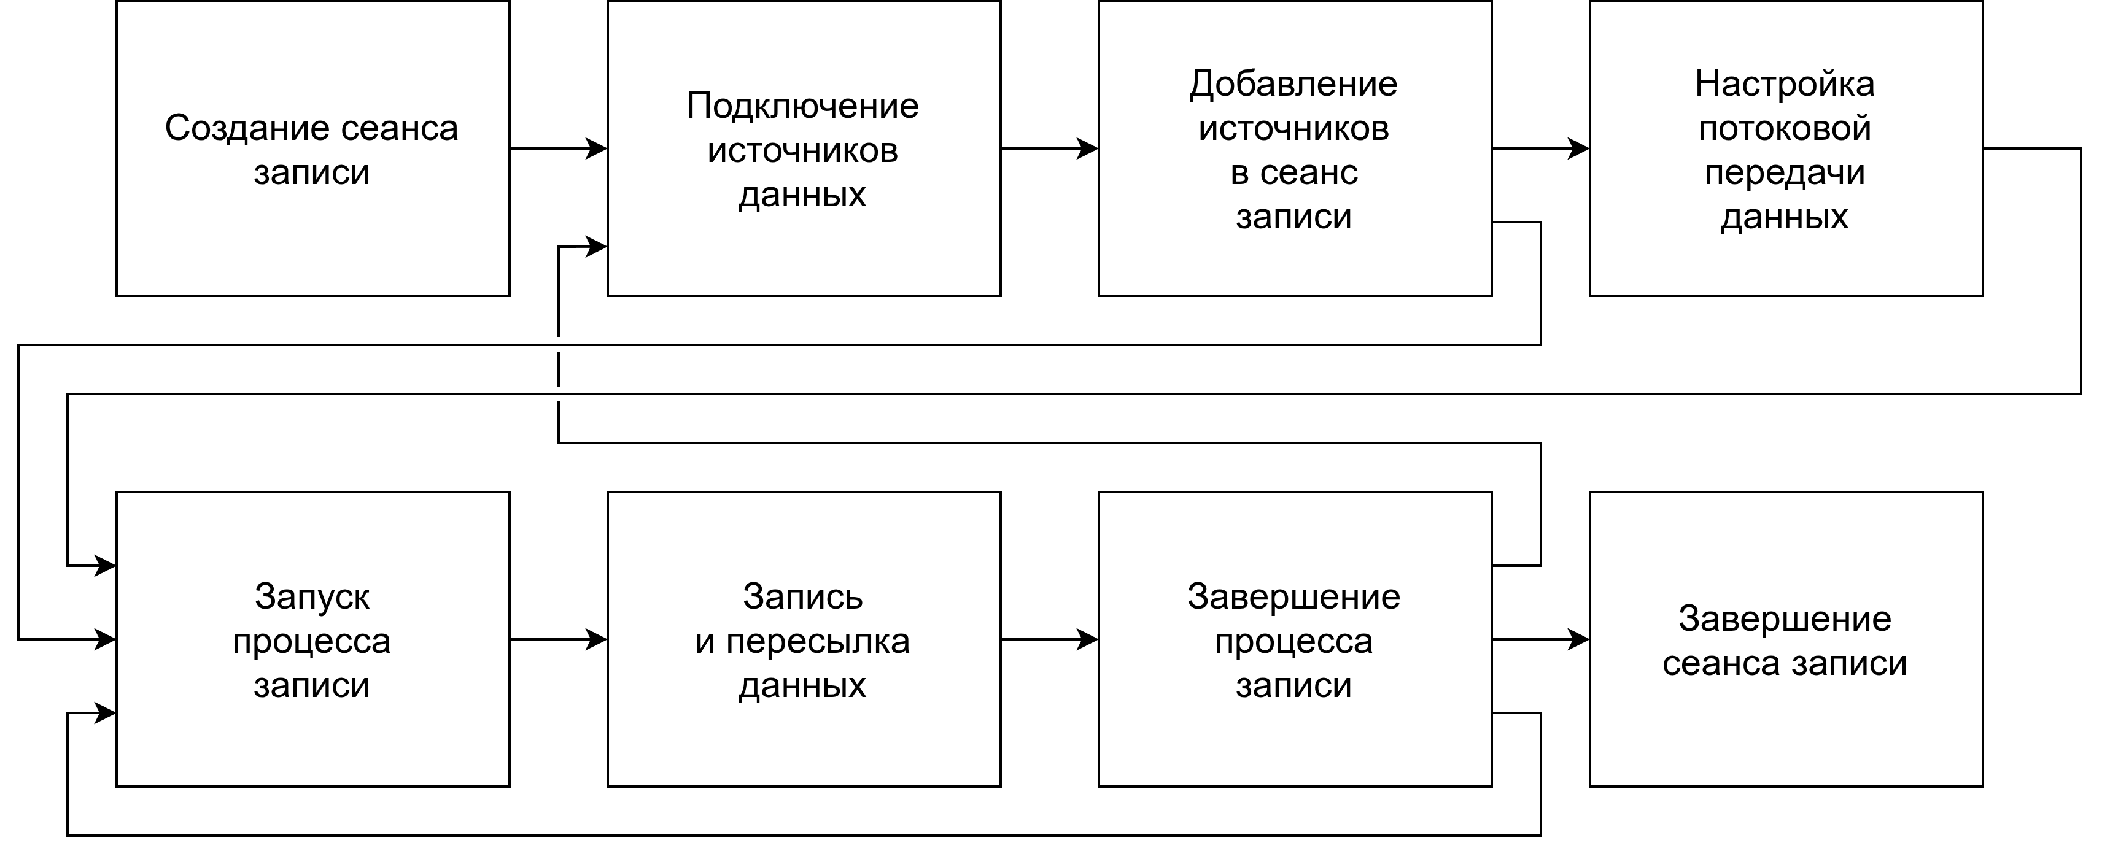
Рисунок 2. Общая схема процедуры записи данных.
Функционирование микросервиса базируется на модели машины конечных состояний, которая управляет жизненным циклом приложения и отслеживает статус подключения к центральному Координатору. Ключевым бизнес-процессом является процедура регистрации данных, которая выполняется в рамках логической сущности «Сеанс». Сеанс объединяет метаданные эксперимента, список активных источников сигналов и параметры их конфигурации.
Использование модели машины конечных состояний для управления жизненным циклом системы соответствует распространённым подходам к построению отказоустойчивых и управляемых программных комплексов, работающих в режиме реального времени [8]. В рамках данной модели каждое состояние системы однозначно определяет допустимые переходы и набор разрешённых операций, что позволяет предотвратить возникновение некорректных сценариев работы, связанных с конфликтами состояний или нарушением последовательности этапов обработки данных.
Логическая сущность «Сеанс» в данном контексте выступает как базовая единица управления процессом регистрации данных, объединяющая параметры эксперимента, конфигурацию источников и состояние подсистем. Подобный подход широко применяется в системах обработки экспериментальных и физиологических данных, поскольку обеспечивает воспроизводимость результатов и упрощает анализ полученной информации.
Инициализация работы начинается с создания сеанса через программный интерфейс (API) или управляющие команды. На этом этапе выполняется валидация текущего состояния системы: проверка на наличие конфликтующих активных процессов и целостность переданных идентификаторов. После успешного создания экземпляра сеанса инициируется процедура связывания с источниками данных. Система переводит список требуемых устройств в режим активного поиска. Подключение осуществляется асинхронно: модуль управления соединениями опрашивает физические интерфейсы и при обнаружении целевого устройства выполняет рукопожатие, регистрируя его в реестре активного сеанса. Если в отведенный тайм-аут устройства не найдены, процедура прерывается с возвратом кода ошибки.
Асинхронный характер процедуры обнаружения и подключения источников данных позволяет избежать блокирования основного потока выполнения и повысить общую отзывчивость системы. Такой подход является типовым для распределённых и микросервисных архитектур, где взаимодействие с внешними устройствами и сетевыми ресурсами характеризуется недетерминированными задержками. Использование тайм-аутов и механизмов возврата кодов ошибок обеспечивает корректную обработку ситуаций, связанных с недоступностью оборудования, и позволяет системе перейти в согласованное состояние без нарушения целостности сеанса.
Перед началом регистрации данных опционально выполняется настройка маршрутизации потоков. На этом этапе формируется карта соответствия между источниками данных и внешними микросервисами-потребителями. Система позволяет импортировать предварительно подготовленные конфигурации маршрутизации, автоматически проверяя доступность узлов сети и валидность путей передачи данных.
Процесс записи данных запускается после успешного прохождения всех проверок готовности оборудования. Система переводит все подключенные источники в режим генерации данных и рассылает уведомление о начале эксперимента всем подписчикам. Поступающий от периферийных устройств поток проходит многоступенчатую конвейерную обработку:
1. Прием и десериализация. Бинарные пакеты принимаются драйверами устройств и преобразуются в унифицированные программные объекты.
2. Нормализация и фильтрация. Сырые данные очищаются от шумов, приводятся к единой системе координат и физическим величинам.
3. Распределение. Обработанный сигнал через механизм событийной рассылки направляется параллельно в буфер записи (для сохранения на диск), в модуль визуализации (для отображения оператору) и в сетевой шлюз (для передачи внешним потребителям).
Многоступенчатая конвейерная организация обработки данных соответствует классическим моделям потоковой обработки информации, применяемым в системах регистрации и анализа сигналов. Разделение процесса на независимые этапы приёма, нормализации и распределения позволяет повысить пропускную способность системы и обеспечить параллельную обработку данных для различных потребителей. Кроме того, такая архитектура упрощает модификацию и расширение алгоритмов обработки без необходимости изменения общей логики функционирования системы.
Остановка процесса регистрации инициирует корректное завершение работы периферийных устройств и сброс буферов данных в файлы постоянного хранения. После сохранения основного массива информации система запрашивает и архивирует финальные состояния всех модулей, формируя полный отчет об эксперименте. Формирование итогового отчёта и архивирование метаданных сеанса является важным этапом алгоритма функционирования системы, поскольку обеспечивает сохранность контекстной информации, необходимой для последующего анализа и интерпретации результатов. Подобный подход используется в системах экспериментальной регистрации данных и позволяет проводить повторный анализ, верификацию результатов и сопоставление различных сеансов в рамках реабилитационного процесса. При закрытии сеанса происходит финализация метаданных и освобождение захваченных ресурсов.
Отдельный алгоритм предусмотрен для обеспечения отказоустойчивости при потоковой передаче данных. Система в реальном времени отслеживает состояние цепочек «источник-получатель». В случае потери связи с источником или получателем происходит динамическая реконфигурация: цепочка разрывается полностью либо (если позволяет логика эксперимента) продолжает функционировать с неполным набором данных, исключая недоступные узлы.
Реализация механизмов динамической реконфигурации при нарушении потоковой передачи данных соответствует требованиям к надёжности систем, функционирующих в условиях нестабильных соединений и переменной доступности ресурсов. Поддержка деградированных режимов работы позволяет сохранить частичную функциональность системы и продолжить регистрацию данных в допустимых пределах, что особенно важно в реабилитационных сценариях, где прерывание сеанса может негативно сказаться на ходе процедуры.
Интеграция системы в реабилитирующие виртуальные тренажеры
На следующем этапе рассмотрим пример интеграции разработанной подсистемы сбора и обработки данных в общий комплекс опорно-двигательной реабилитации (ОДР). Обобщенная структурная схема комплекса показана на рисунке 3. Система управления комплексом включает в себя следующие основные микросервисы:
- модуль управления перемещением;
- модуль визуализации виртуальной среды;
- модуль расчета биологической обратной связи (БОС);
- модуль генерации траектории;
- интерфейс управления.
Аппаратное обеспечение, входящее в состав системы, включает следующий набор базовых компонентов:
- управляемая беговая платформа;
- управляемые манипуляторы;
- устройство визуализации и дополнительные датчики;
- например датчики ЭКГ и ЭМГ [14].
Основным программным модулем является модуль управления перемещением, обеспечивающий управление адаптивной беговой платформой и манипуляторами в составе реабилитационного комплекса [12]. Данный микросервис отвечает за взаимодействие с управляемой беговой платформой и манипуляторами. Модуль передает беговой платформе данные о текущей скорости движения полотна, а манипуляторам передает траекторию перемещения. В качестве обратной связи от манипуляторов модуль получает их текущее положение, поскольку манипуляторы могут работать как в активном, так и в следящем режиме.

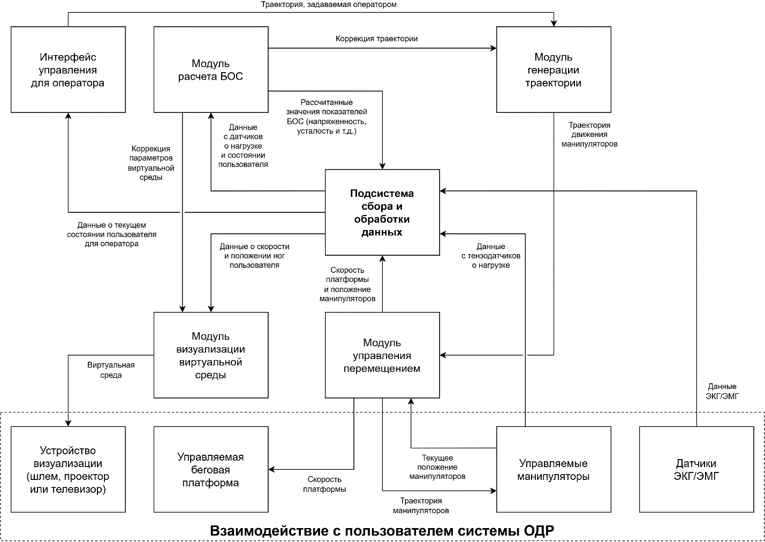
Рисунок 3. Структурная схема системы управления ОДР с применением подсистемы сбора и обработки данных
Модуль управления перемещением является источником следующих данных: текущей скорости беговой платформы и текущего положения манипуляторов. Также манипуляторы предоставляют информацию о текущей нагрузке, оказываемой на части тела пользователя, которые снимаются при помощи тензодатчиков, установленных в точках крепления манипуляторов к конечностям пользователя. Эти данные передаются непосредственно в модуль Сборщик посредством интерфейса USB.
Помимо данных о нагрузке на суставы Сборщик получает информацию о текущих физиологических показателях пользователя, таких как пульс, данные сердечной и мышечной активности, получаемые с соответствующих датчиков, закрепленных на теле пользователя. Эти датчики также подключаются непосредственно к Сборщику при помощи проводных или беспроводных интерфейсов. При использовании стороннего оборудования, такого как коммерческие системы ЭЭГ, необходимо подключение дополнительного модуля, который будет осуществлять преобразование протокола передачи данных из проприетарного формата в стандартизированный формат для системы ОДР.
Информация, собранная с датчиков, распределяется по различным микросервисам для ее последующей обработки или визуализации. В первую очередь полученные данные о нагрузке и физиологическом состоянии пользователя передаются в модуль расчета БОС, который на основе полученной информации рассчитывает различные оценочные показатели, например усталость, правильность выполнения упражнения и т. д. Также модуль расчета БОС формирует корректирующие воздействия для модуля генерации траектории и управляет изменениями параметров виртуальной среды. Также данные о состоянии пользователя передаются в интерфейс оператора для мониторинга состояния процесса тренировки в реальном времени.
Использование централизованной подсистемы сбора и обработки данных для распространения информации между микросервисами позволяет реализовать масштабируемую и расширяемую архитектуру реабилитационного комплекса. Такой подход соответствует современным тенденциям построения распределённых медицинских информационных систем, где обработка физиологических данных и управление процессом реабилитации реализуются как совокупность взаимодействующих сервисов [9].
Программная реализация
Рассмотрим программную реализацию подсистемы сбора и обработки данных.
Программная реализация подсистемы сбора и обработки данных выполнена в архитектуре микросервисов на языке Python и интегрирована в общую архитектуру реабилитирующего тренажера. Взаимодействие с внешними модулями построено на базе специализированной библиотеки, обеспечивающей унифицированный обмен сообщениями. Коммуникационный слой поддерживает как синхронную и асинхронную передачу команд, так и потоковую трансляцию данных реального времени через прямые соединения «точка-точка».
Архитектура приложения реализует паттерн «издатель-подписчик» для обработки событий и команд, что позволяет гибко маршрутизировать информационные потоки между компонентами системы [10]. Управление жизненным циклом сервиса, включая инициализацию подсистем и маршрутизацию внутренних событий, централизовано в едином модуле-медиаторе.
Применение архитектурных паттернов «издатель–подписчик» и «медиатор» является распространённым подходом при разработке программных систем, ориентированных на обработку потоков данных в режиме реального времени. Использование данных паттернов позволяет снизить связанность компонентов, упростить масштабирование системы и обеспечить устойчивость функционирования при изменении конфигурации аппаратных и программных модулей.
Подсистема работы с аппаратным обеспечением организована через многоуровневый слой абстракции, скрывающий специфику физических интерфейсов (USB, Ethernet). Реализован механизм автоматического обнаружения и асинхронного подключения устройств, позволяющий динамически изменять конфигурацию измерительного комплекса. Взаимодействие с источниками данных (инерциальными модулями, манипуляторами) осуществляется через унифицированный интерфейс управления, поддерживающий стандартизированный набор команд: настройку режимов, калибровку, чтение регистров состояния и управление потоком данных. Низкоуровневый обмен базируется на бинарном протоколе с контролем целостности пакетов и мониторингом состояния соединения.
Конвейер обработки данных реализует полный цикл преобразования информации: от десериализации бинарных пакетов до их нормализации и распределения. Для инерциальных систем интегрированы алгоритмы фильтрации (в частности, фильтр Мэджвика) для расчета ориентации в пространстве. Распределение обработанных данных внутри системы построено на событийной модели: поступающие выборки автоматически направляются всем зарегистрированным потребителям, включая модули визуализации и сетевой трансляции. Подсистема регистрации обеспечивает буферизированное сохранение данных в структурированные файлы (CSV/JSON), управляя сессиями записи и контролируя наличие активных источников сигнала.
Конвейерная организация обработки данных, применённая в программной реализации подсистемы, соответствует общепринятым подходам, используемым в системах регистрации и анализа физиологических сигналов. Разделение обработки на независимые этапы повышает пропускную способность системы и позволяет адаптировать алгоритмы фильтрации и анализа под различные типы сенсорных данных без изменения общей структуры программного обеспечения.
Графический интерфейс оператора предназначен для конфигурирования системы и визуального контроля процесса сбора физиологических данных. Интерфейс поддерживает функции управления сессиями записи, настройки потоковой передачи данных между узлами сети и диагностики подключенных устройств, обеспечивая оператору полный контроль над состоянием измерительного комплекса. Для отображения регистрируемых параметров реализована подсистема динамического построения графиков, позволяющая в режиме реального времени визуализировать данные с множества каналов, а также управлять масштабированием и группировкой сигналов. Основные элементы интерфейса и структура главного меню программного обеспечения представлены на рисунке 4.

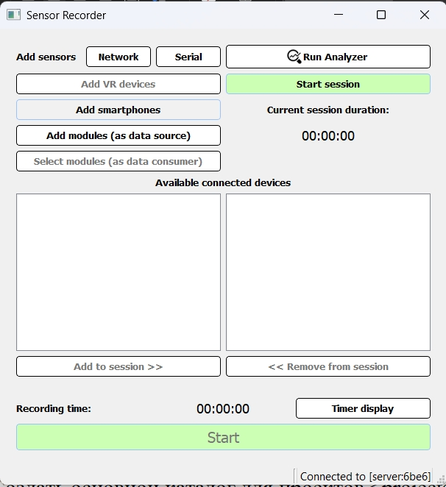
Рисунок 4. Основное меню
Для оперативного мониторинга параметров реабилитационного процесса в системе реализовано окно визуализации многоканальных физиологических сигналов в режиме реального времени. Таким образом, необходимое программное обеспечение модуля регистрации и цифровой обработки данных реализовано в полном объеме.

Заключение

В процессе исследования была разработана структурная модель подсистемы сбора и обработки данных реабилитирующего виртуального тренажера, основанная на модульном принципе построения и событийно-командном механизме взаимодействия компонентов. Предложенная модель обеспечивает возможность работы с разнородными источниками данных и поддерживает масштабирование системы при изменении состава используемого оборудования.
Разработан алгоритм функционирования подсистемы сбора и обработки данных реабилитирующего виртуального тренажера, охватывающий все этапы жизненного цикла работы с информацией — от инициализации источников и регистрации данных до завершения сеанса и формирования итоговых результатов. В алгоритме учтены требования к функционированию в режиме реального времени, а также предусмотрены механизмы обеспечения отказоустойчивости.
Рассмотрены вопросы интеграции подсистемы сбора и обработки данных реабилитирующего виртуального тренажера в состав комплексных реабилитационных систем. Показано, что использование централизованной подсистемы обработки данных позволяет обеспечить согласованное взаимодействие программных и аппаратных компонентов и повысить эффективность управления процессом реабилитации.
Практическая реализация разработанных решений подтверждает возможность их применения при создании и модернизации реабилитирующих виртуальных тренажеров. Полученные результаты могут быть использованы при проектировании систем сбора и обработки физиологических данных, ориентированных на функционирование в режиме реального времени [15].
Работа выполнена при финансовой поддержке Министерства науки и высшего образования РФ в рамках проекта «Разработка медицинских VR тренажерных систем для опорно-двигательной реабилитации с биологической обратной связью» (№124032800018-5).
Список литературы

- Федонников А.С. Организация интерактивного онлайн-сопровождения пациентов травматолого-ортопедического профиля при подготовке к хирургическому этапу реабилитации // Таврический медико-биологический вестник. – 2018. – № 3. – С. 113-118.
- Кубланов, В. С., Биомедицинские сигналы и изображения в цифровом здравоохранении: хранение, обработка и анализ : учебное пособие / Кубланов, В. С., Долганов, А. Ю., Костоусов, В. Б., Немирко, А. П., Манило, Л. А., Петренко, Т. С., Gamboa, H., Rodriges, J. – Екатеринбург: Издательство Уральского университета, 2020. – 240 c.
- Карпович М.Н. Особенности проектирования микросервисно-событийных архитектур для высоконагруженных распределенных систем обработки информаций // Труды БГТУ. Серия 3: Физико-математические науки и информатика. – 2023. – № 1. – С. 89-95.
- Laver K., George S., Thomas S., Deutsch J.E., Crotty M.
Virtual reality for stroke rehabilitation // Cochrane Database of Systematic Reviews. – 2017. – No. 11. – Art. No. CD008349.
- Беспалов Д.А. Методы и средства передачи данных в автоматизированных системах / Беспалов Д.А., Поленов М.Ю. – Ростов-на-Дону: Издательство ЮФУ, 2021. – 182 с.
- Ключев А.О. Интерфейсы периферийных устройств / Ключев А.О., Ковязина Д.Р., Петров Е.В., Платунов А.Е. – СПб.: СПбГУ ИТМО, 2010. – 290 с.
- Holden M.K. Virtual environments for motor rehabilitation: Review // CyberPsychology & Behavior. – 2005. – No. 3. – Pp. 187–211.
- Шубинский И.Б. Надежные отказоустойчивые информационные системы. Методы синтеза / И.Б. Шубинский. – М.: «Журнал Надежность», 2016, – 546 с.
- Щекочихин О.В., Черкасова Н.В. Анализ архитектурных шаблонов на основе сервисов в задачах проектирования информационных систем // Информационно-экономические аспекты стандартизации и технического регулирования. – 2019. – № 5. – С. 30-36.
- Колмогорова С. С., Захаров И. В. Реализация технологии «издатель/подписчик» для организации взаимодействия движущихся и стационарных объектов // Вычислительная техника и информатика. – 2024 №3. – С.43-39.
- Method for Assessing the Influence of Phobic Stimuli in Virtual Simulators / A. Obukhov, M. Krasnyanskiy, A. Volkov [et al.] // Journal of Imaging. – 2023. – Vol. 9, No. 10. – P. 195. – DOI 10.3390/jimaging9100195.
- Obukhov, A. Development of Control Algorithms for an Adaptive Running Platform for a Musculoskeletal Rehabilitation System / A. Obukhov, A. Volkov // Sensors. – 2025. – Vol. 25, No. 21. – P. 6667. – DOI 10.3390/s25216667.
- Rizzo A.A., Kim G.J. A SWOT analysis of the field of virtual reality rehabilitation and therapy // Presence: Teleoperators and Virtual Environments. – 2005. – No. 2. – Pp. 119–146.
- Система управления адаптивной беговой платформой на основе технологий компьютерного зрения / Обухов А.Д., Патутин К.И., Суркова Е.О., Архипов А.Е. // Вестник Тамбовского государственного технического университета. – 2023. – Т. 29. – № 3. – С. 363–374.
- Обухов, А. Д. Алгоритмы обработки данных в автоматических системах управления на основе компьютерного зрения / А. Д. Обухов, К. И. Патутин, А. О. Назарова // Вестник Тамбовского государственного технического университета. – 2022. – Т. 28, № 4. – С. 573-585. – DOI 10.17277/vestnik.2022.04.pp.573-585.

